在职工会会员大病救助资金
实施办法（试行）解读
为进一步明确《滨海新区在职工会会员大病救助资金实施办法》（试行）相关事宜，现就相关问题解读如下：
一、政策细节解读：
1、救助对象中的“在职工会会员”怎样界定？
解答：职工需具有滨海新区工会会员身份，且处于所在单位的劳动人事关系存续期间。具体包括：
（一）在职在岗职工；
（二）下岗、待岗、托管、病休、内部退养、“4050”（男年满50周岁、女年满40周岁）等处于不在岗状态的职工；
（三）长驻外省市或派驻境外的职工（其所在工会的领导体制需以滨海新区总工会领导为主，或者所在工会与滨海新区总工会有经费解缴关系）；
（四）外国籍、港澳台籍职工。
2、享受大病救助政策的人员有哪些？
解答：只是在职工会会员职工本人，不包括任何家属。
3、不能享受大病救助政策的医疗花费有哪些？
解答：（1）分娩及相关费用原则上不能享受该政策，如果在分娩过程中治疗其他疾病（例如切除肌瘤等）发生的医药费中个人自付部分可以累积到“个人支付医药费”。
（2）进行试管婴儿的相关费用。
（3）牙齿美容的相关费用。
（4）医学整形、美容的相关费用。
4、实际个人支付医药费总额怎样计算？
解答：实际个人支付医药费总额，按照会员在医保定点医院治疗产生的医疗“个人支付金额”累加后，减去单位二次报销等金额。
示例：
1.天津医保定点医院门诊治疗：
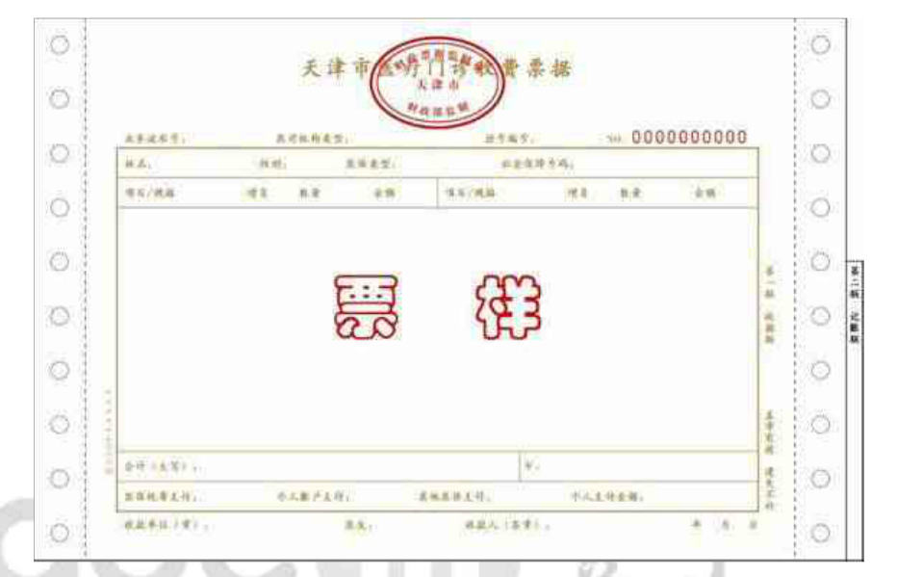

个人账户支付 ：
个人支付金额 ：

备注：只计算票据方框内“个人支付金额”和“个人账户支付”。
2. 天津医保定点医院住院治疗：

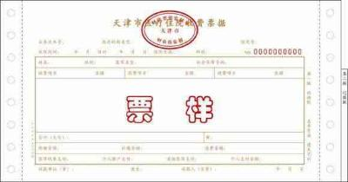
个人支付金额 ：
个人账户支付 ：

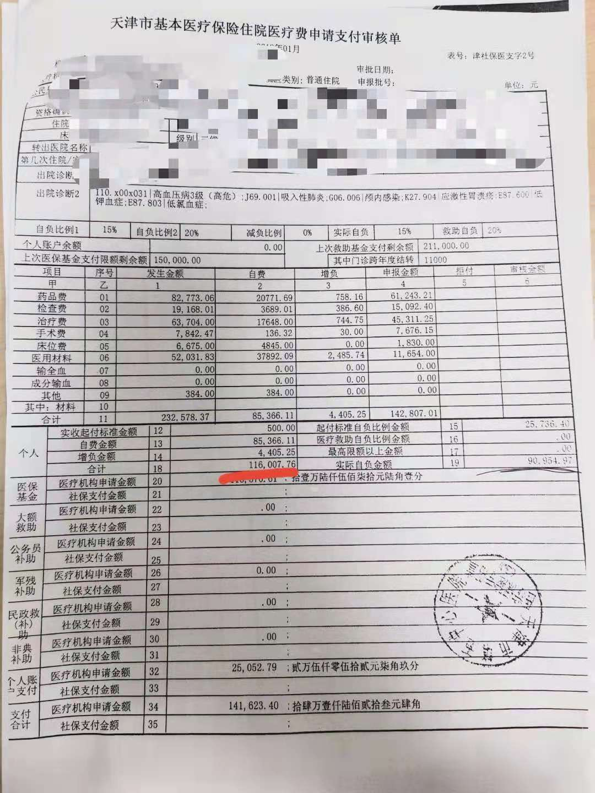
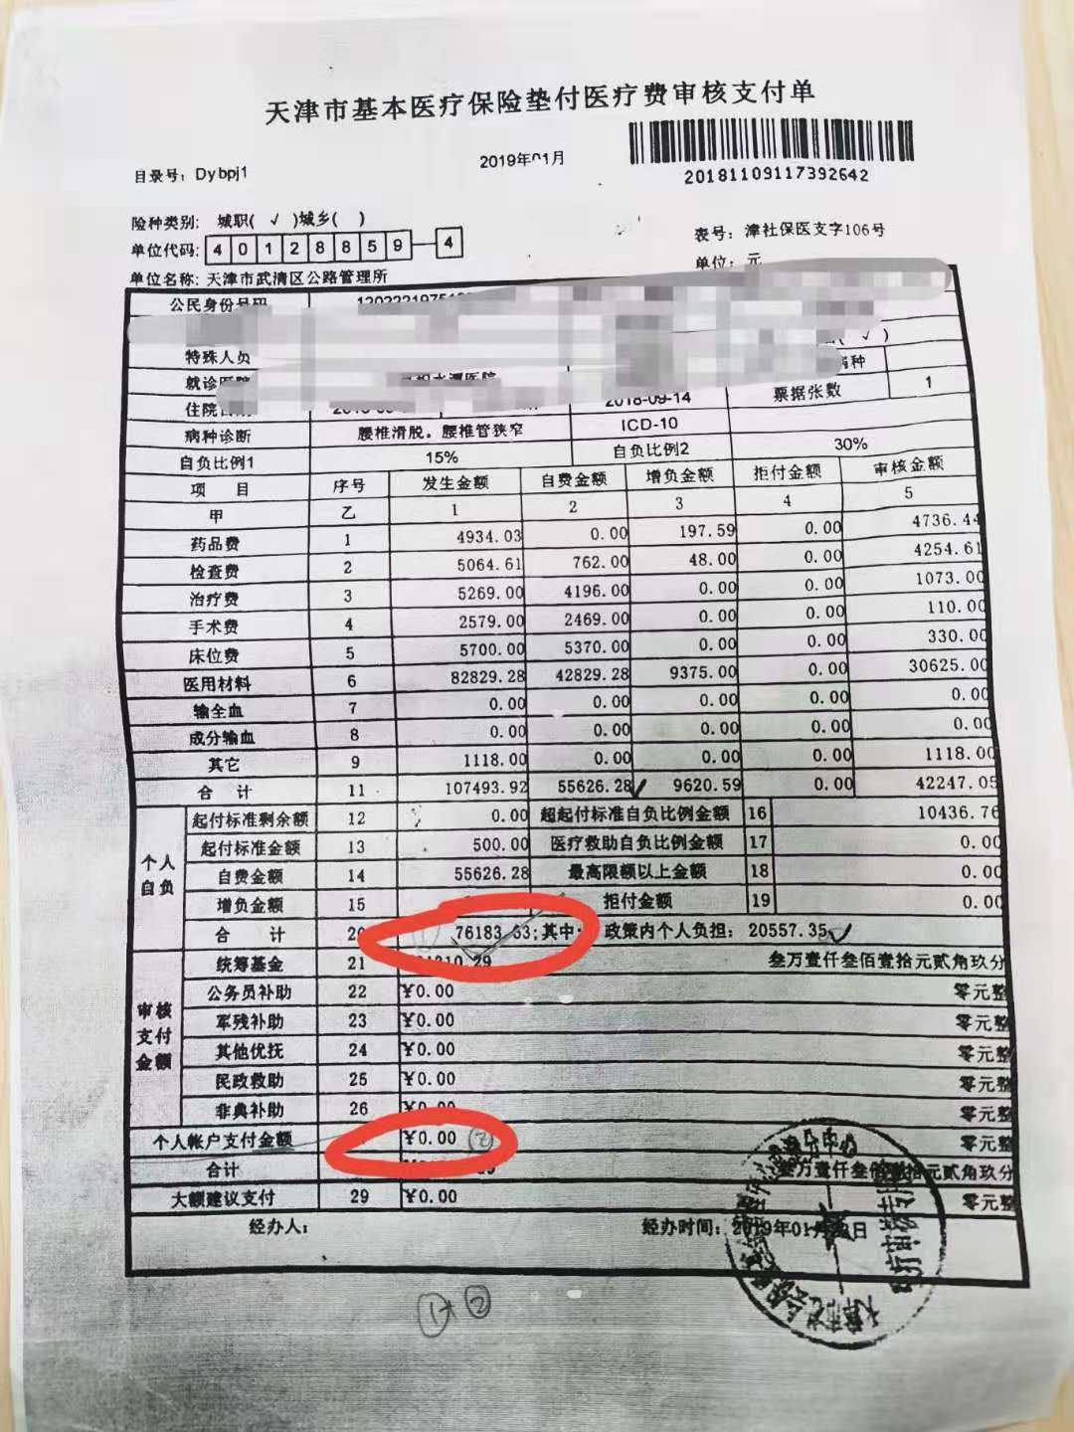
备注：只计算票据方框内“个人支付金额”和“个人账户支付”。无法提供住院收费单据的也可用“天津市基本医疗保险住院医疗费申请支付审核单”代替。
外省等其他医疗费单据计算可参照此表中个人支付项目执行。
以下不计入实际个人支付医药费总额：
1.在医保定点医院以外产生的医疗费用，既在非医保定点医院或机构产生的费用；
2.收费单据中的医保统筹支付部分。
5、单位为职工投保的团体险是否属于二次报销？
解答：单位为职工投保的保险，赔付的医药费用属于二次报销应减除。
6、发生意外伤害、异地就医等需要会员个人先行垫付的医药费总额怎样计算？
解答：意外伤害或异地就医等需要会员个人先行垫付的，应减去意外伤害附加险赔付和医保报销金额后，再减去单位二次报销金额，进行累加计算。【意外伤害自付费用=意外伤害申请金额-（医疗）赔付金额+（疾病申请金额-1700）*0.1+1700】
意外伤害附加险的“天津市基本医疗保险意外伤害附加保险结案报告”、异地就医的“天津市基本医疗保险垫付医疗费审核支付单”等单据也应作为佐证资料上报留存。
7、一年医药费的起止日期怎样计算？
解答：起止日期2019年1月1日起至今，职工可自主选择其中连续12个月的个人医疗费用支出。逾期产生的医药费不予累加，上次申报过的周期产生的医药费不予累加。
会员一年享受一次救助，医药费单据不得重复计算。
8、大病救助资金能补办吗？
解答：能补办。相关功能区、街镇、系统和直属单位工会应该按照办法要求向滨海新区总工会上报。符合条件但因会员未及时上报等原因未能救助的，可以补救助，但最长不得超过应救助时间1年。超过1年的，不给予救助。比如，2019年，会员实际个人支付医药费超过2万元，应在2020年对会员给予救助，最迟可延续到2021年救助，过期不再救助。
9、会员住院入院日期在一年医药费起止日期内，出院或医药费结算日期超出起止日期的，医药费怎样计算？
解答：此等特殊情况可按照对会员有利的原则，将超出日期的医药费也计算在内。
10、工会会员在职证明必须提供吗？
解答：1. 有工会会员卡的在职职工可提供工会会员卡正反面复印件代替。
2. 特殊情况下，会员需按照基层工会要求，提供劳动合同等其他身份证明材料。
11、本办法实施后，退休职工会员能否享受救助？
解答：2018年1月1日后退休人员，可以申报退休当年全年的医药费，或是以退休当月为起始时间后续12月（连续）产生的医药费，享受一次救助。
12、农民工入会后，超过法定退休年龄的农民工算不算工会会员？能不能享受大病救助政策？
解答：依据《劳动法》退休年龄的相关规定，超过法定退休年龄的农民工仅保留会籍，不能享受会员的大病救助政策。
13、在外埠基本医疗保险定点医疗机构住院的，能否享受救助？
解答：能。只要符合救助条件的，提供相应票据的均应给予救助。
14、会员单位二次报销金额如何计算？
解答：单位二次报销金额由会员个人申报或承诺，会员所在单位工会审核。
15、各级工会可否增加救助金额或扩大救助范围？
解答：可以。各级工会可以依据工会经费的有关规定，结合实际量力而行地制定本单位的具体实施办法，对大病会员开展救助，以实现与市总工会、滨海新区总工会制定政策的有序衔接。但应及时将救助办法报滨海新区总工会权益保障部备案。
16、获得本办法救助是否影响会员从工会获得其他救助及服务？
解答：不影响。会员依照本办法获得救助的，不影响其同时享有诸如持卡会员专享保障、职工互助保障（保险）住院关爱慰问、职工困难帮扶等工会组织给予的其他救助和服务。
- 申报表格填写
17、《职工会员大病救助申报表》中审核情况一栏中审核人的职务有具体要求吗？必须是工会主席吗？
解答：审核人为该单位正式员工即可（身兼工会职务最佳），不必须是工会主席。
18、《职工会员大病救助申报表》中“开发区、街镇、系统和直属单位工会意见的审核人签字”，审核人必须是工会主席吗？
解答：审核人是工会干部即可，不必须是工会主席。
19、两种申请表适用范围如何界定？
解答：《市总工会在职职工会员大病救助申报表》适用范围：个人自付金额总额在6万（含）以上。
《滨海新区在职职工会员大病救助申报表》适用范围：个人自付金额总额在2万（含）至6万（不含）区间内。及申报自费总金额在11万（含）以上的。
20、申请表中“已故受让人”何种情况下需要填写，还需提供哪些材料？
解答：上报大病救助材料时救助人已病亡的情况下，才填写“受让人”一栏。“受让人”的范围为《已故受让申请书》中申请人之一。
21、《职工会员大病救助申报表》中“上一年度是否申报过大病救助”如何填写 ？
解答：根据实际情况在是或否前面的方块中打钩“√”。
22、《职工会员大病救助申报表》中“个人支付医药费总额”包含哪些项目？
解答：个人支付医药费总额=（天津市医疗门诊、住院收费票据）个人账户支付+（天津市医疗门诊、住院收费票据）个人支付金额+外购处方药费用（应提供对应的医师处方、购药发票、药店费用清单等原件，并将其中的医保支付金额扣除）
23、申请表中“实际个人支付医药费总额”如何计算？
解答：实际个人支付医药费总额=个人支付医药费总额-单位二次报销等金额
24、对《市总工会、滨海新区总工会在职职工会员大病救助申报表》中“开户行名称、银行卡号”有什么要求？
解答：该“银行卡号”的持卡人（银行账户的人名）必须与《市总工会、滨海新区总工会在职职工会员大病救助申报表》申请人姓名一致（即与表中“姓名”一栏一致）。银行不限（例如：天津银行、工商、农业........）。
申请人病故的，该“银行卡号”的持卡人（银行账户的人名）必须与《市总工会、滨海新区总工会在职职工会员大病救助申报表》已故受让人姓名一致（即与表中“已故受让人”一栏一致）。银行不限（例如：天津银行、工商、农业........）。
- 提交材料：
25、申报大病救助需要上交的材料有哪些？
解答：（1）《市总工会在职职工会员大病救助汇总申请表》或《滨海新区在职职工会员大病救助汇总申请表》--电子版和纸版盖章。
（2）《滨海新区总工会在职工会会员大病救助申报表》或《市总工会在职职工会员大病救助申报表》-----纸版盖章。
（3）《工会会员在职证明》-----纸版盖章；或者工会会员卡正反面复印件--纸版。
（4）《承诺书》--纸版手签字。
（5）职工本人身份证复印件--纸版。
（6）申报职工银行卡复印件(手写开户行名称、户名)
（7）票据分类汇总表-----纸版盖章
（8）天津市医疗门诊、住院收费票据原件、外购处方药费用（应提供对应的医师处方、购药发票、药店费用清单等）原件或《天津市基本医疗保险住院医疗费申请支付审核单》（加盖红章）。-----原件及复印件，上交审核后票据原件退回。
（9）符合政策的已故职工材料中，还需提交《已故受让人申请书》--纸版手签字、手印（所有第一顺位继承人都需手写签字）。
26、保险意外伤害险时已将医疗费用单据原件上交，申请大病救助这部分的医疗费需要提供什么材料？
解答：在意外伤害险的理赔金额到账后，申请人拨打4006114196，向保险公司申请打印《天津市基本医疗保险意外伤害附加险结案报告》，然后将《天津市基本医疗保险意外伤害附加险结案报告》的原件（盖红章）提交。
27、异地就医部分的医药费如何提供材料？
解答：将异地就医部分的医药费交到申请人社保所在的区级社保分中心，社保部门审核后出具回执（《天津市基本医疗保险垫付医疗费审核支付单》）。
申报大病救助时提供该回执（《天津市基本医疗保险垫付医疗费审核支付单》）原件和票据复印件（票据原件交社保前制作复印件，社保将留存原件）。
如果医保部门不开具，需单位医保或劳资部门开具，社保不予报销的证明，配上票据原件即可。
28、相关医药收据（发票）已经提交给相关机构，如何操作？
解答：（1）提交给商业保险公司：提交商业保险公司提供的《分割单》原件及医药收据（发票）复印件。
（2）提交给外地医保机构：提交《城镇职工医疗保险费用报销单》原件及医药收据（发票）复印件。还需提供出具《城镇职工医疗保险费用报销单》单位的联系电话。
29、对于已经享受了二次报销，但还符合大病救助条件的职工，如何提供申报材料？
解答：大港及大港油田以外的区域：
（1）由各单位负责二次报销的经办人向中国人民健康保险股份有限公司的电话）提出需要费用分割单和医院费用票据复印件的人员名单。
（2）保险公司的工作人员会详细告知经办人需要提供的相关手续文件，经办人按要求提供合格的手续文件后，保险公司向经办人出具费用分割单和医院费用票据复印件。
大港及大港油田片区：
（3）请自行联系相应的保险公司索取相关材料。
30、职工选取的医药费起止日期非整年度，部分月份的二次报销还未进行，应如何操作？
解答：基层单位可以预估二次报销的金额出具《二次报
销应减除数额证明》，基层工会相关人员签字加盖基层工会红章。二次报销金额较难估算的，需等二次报销完成后再申报。
31、对于已经丢失的票据是否有弥补方法？
解答：（1）《天津市医疗住院收费票据》丢失的，可以到住院医院的医保科开具《天津市基本医疗保险住院医疗费申请支付审核单》（加盖红章）。
（2）《天津市医疗门诊收费票据》丢失的，可以到医院的医保科补打《天津市医院门诊收费票据》，确实无法补开原件的，可以提交加盖医院红章的《天津市医疗门诊收费票据》的票据复印件并该复印件空白处手写“该票据原件确为丢失，未用于其他报销或救助申请。本人签名”。
32、关于“外购处方药费用（应提供医师处方、诊断证明......）”其中医师处方、诊断证明原件已提交用于其他政策报销、或是购药时提交给药房，应如何处理？
解答：（1）、若“医师处方、诊断证明”原件在申请工会其他政策是提供了（如住院慰问、“会员专享”的工会会员卡保险等），可提交对应外购处方药费用的“医师处方、诊断证明”复印件或是原件照片的打印件，但需在该复印件或打印件的空白处写明原件上交的政策依据及何时上交的，并加盖基层工会公章。
（2）、若“医师处方、诊断证明”原件用于申请其他政府部门的救助政策，可提交对应外购处方药费用的“医师处方、诊断证明”复印件或是原件照片的打印件，但需在该复印件或打印件的空白处写明原件上交的部门、政策依据及何时上交的，并加盖基层工会公章。
（3）、若“医师处方、诊断证明”原件由药房保存，可提交对应外购处方药费用的“医师处方、诊断证明”复印件或是原件照片的打印件，但需在该复印件或打印件的空白处写明原件不能提供的原因（如：根据相关规格，医师处方、诊断证明原件必须由本药房留存）加盖药房的公章。
四、类型票据认定
33、下列票据的数额认定（医保统筹支付、个人账户支付、其他医保支付及个人支付金额均空白）
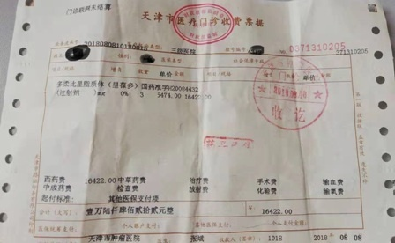

解答：认定数额为16422元（这张票的全部数额），票据左上角标注“门诊联网未结算”字样，由基层单位医保部门出具全自费的证明。
34、关于外地就医门诊票的认定：
解答：例一：
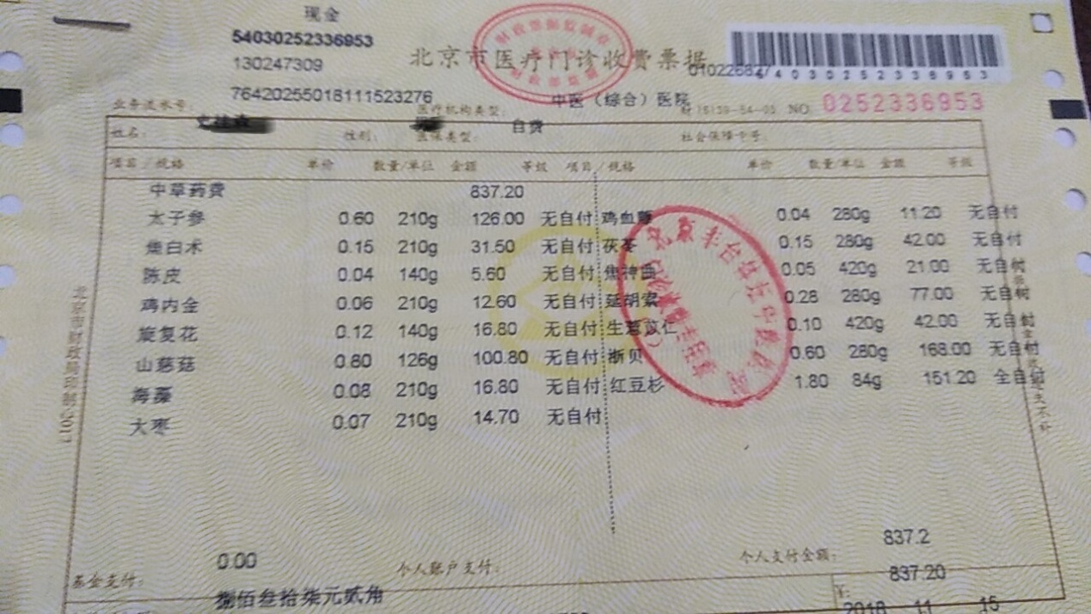
这张票上有明确的基金支付、个人账户支付及个人支付金额的数额，而且红章为“...... 医院”，因此可以清楚认定，将个人支付金额的数额计入申请表中的“个人支付医药费总额”。
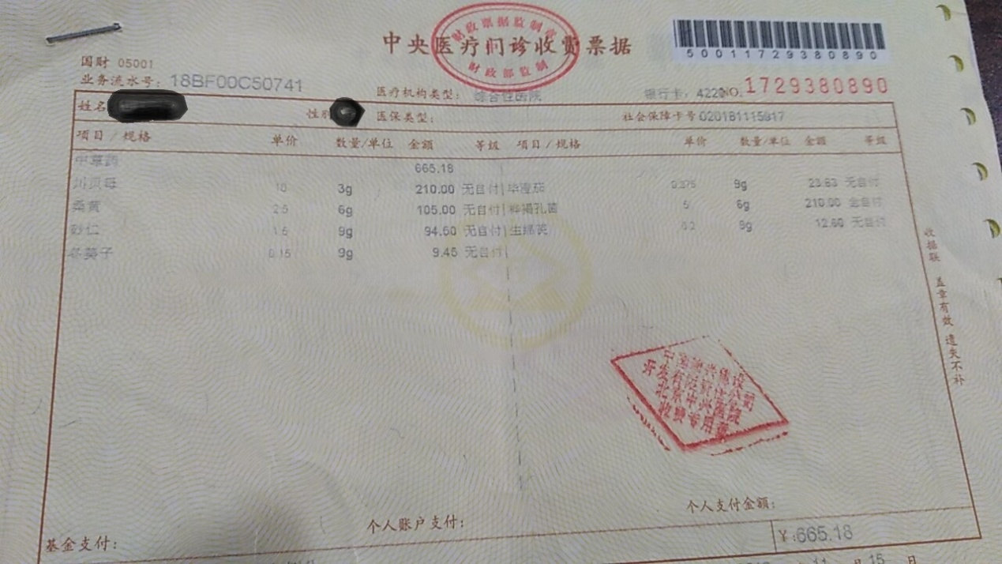
例二：

这张票上基金支付、个人账户支付及个人支付金额的数额空白，而且红章有“...... 有限公司”，因此为存疑票。操作方法如下：
（1）如果该发票（收据）的数额累积不影响申报段（加入后不会增加报销数额），本票不计。
（2）如果该发票（收据）的数额累积影响申报段（加入后会增加报销数额），医保类别处不注明自费的，不能按全额计算，如本人自述是自费的，就得出具单位医保部门的证明:异地就医**元，天津医保不予报销，全额自负方可办理。
35、通过网上预约或医院自助机缴费的打印的票据能申报吗？
解答：能，将该票据中的个人账户支付和个人支付金额（实际支付）计入申报金额，如下图：
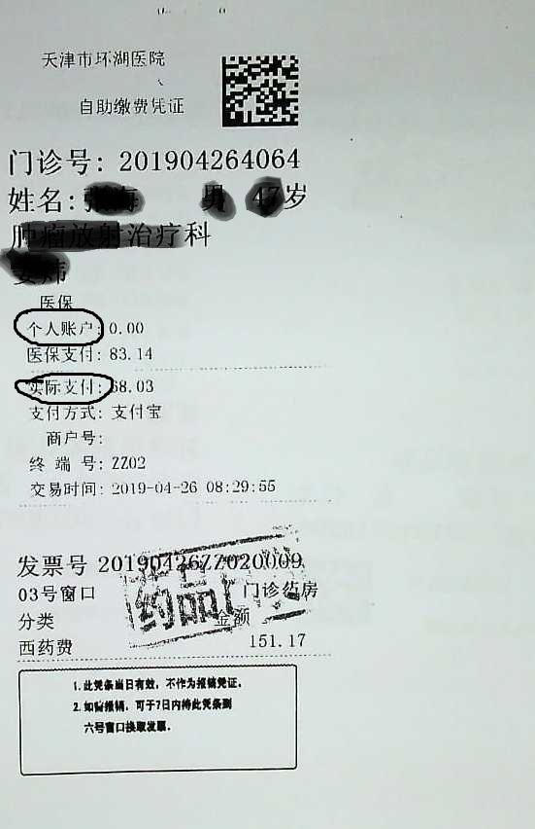

36、陪护费、献血互助金是否能计入大病救助个人支付金额？
解答：不能。（下方票据不能计入）

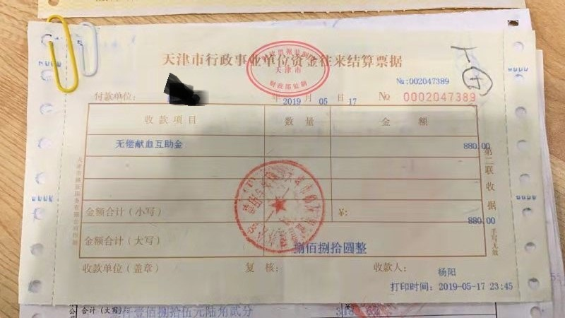

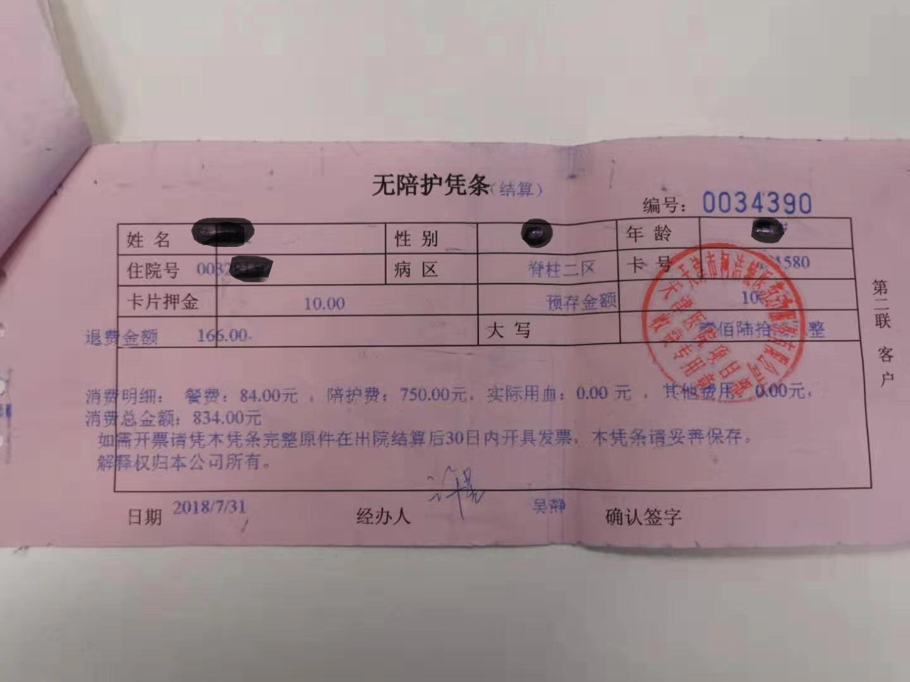

37、基因检测的票能报吗？
解答：发票上红章字中有“XXXX有限公司”字样的票都不能计入大病救助医药费范围。医保定点单位做的基因检测可纳入大病救助医药费范围。
38、下列票据的数额认定（医保统筹支付、个人账户支付、其他医保支付及个人支付金额均0.00）
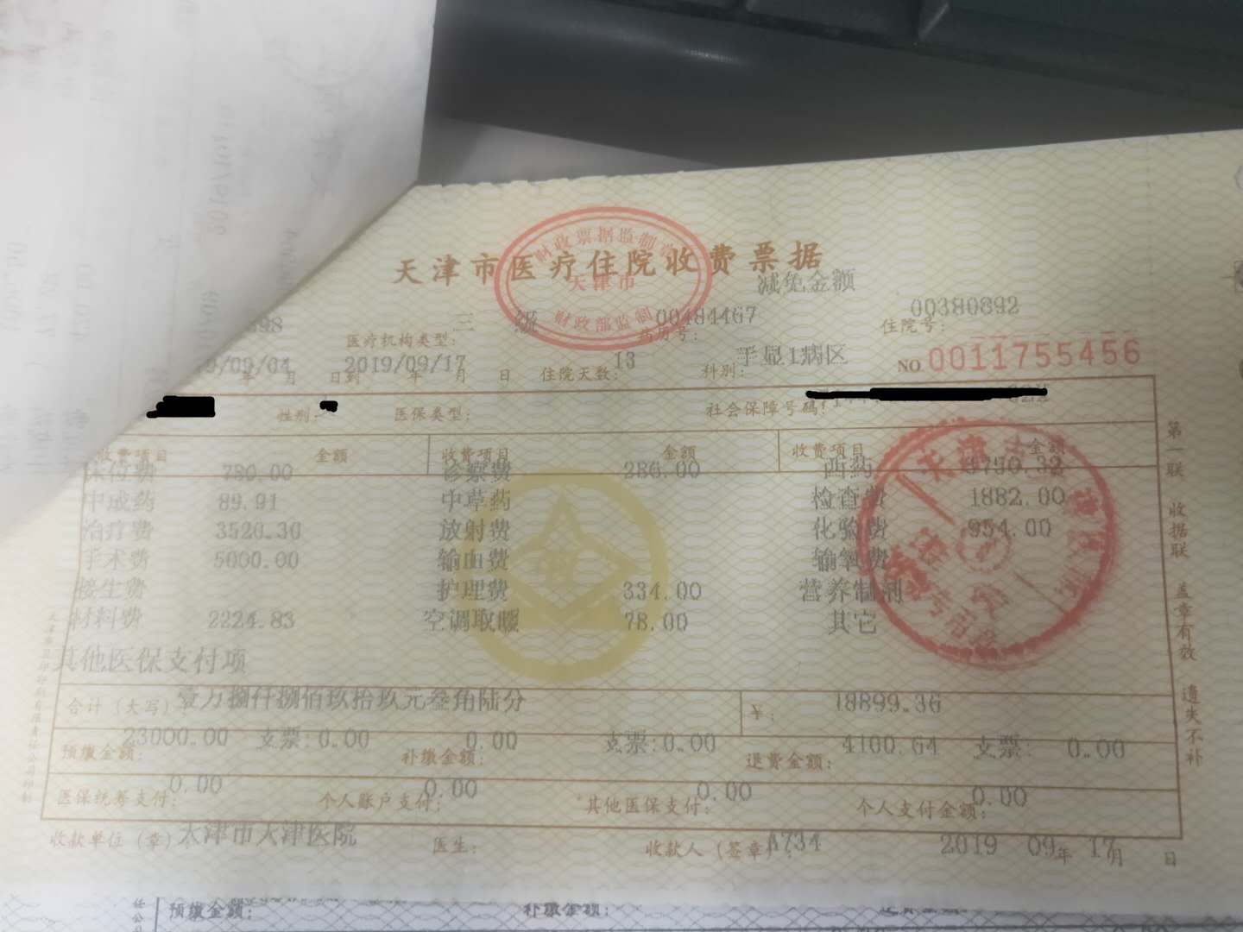

解答：本张票据的数额都不累积，因为此张票据为全额垫付，没有经过医保报销（一般是因为后期需报意外险），无法确定个人支付金额。
39、救护车票据可以算入？
解答：手写票据一律不算。
40、核酸检测票据可以算入？
解答：核酸检测费用不计入大病救助范围

